Тема: Організація руху об'єктів на Web-сторінці.
Мета: Вивчення засобів і можливостей мови JavaScript для обробки подій і організації руху об'єктів на Web- сторінці.
Індивідуальне завдання: Відзначити об'єкт і здійснити із заданої точки його рух.
№ | Объект | (X,Y) | Фукция F(x) | Куда | Отметка | Движение
5 | Буква | X=200;Y=0 | exp(x/100) | Вниз | onContextmenu | onKeydown

Код сторінки:

<html>
<head>
<script>
T=0; X=0; Y=200;
function f(x)
{
return Math.exp( x/100 );
}
function moveZ() //Движение буквы Z
{
with (document.all(n))
if ((style.pixelLeft<document.body.clientWidth-5) && (style.pixelTop>5))
{
style.pixelLeft=X+T;
style.pixelTop=Y+f(T);
T+=5; //Скорость движения
setTimeout("moveZ()",20)
}
}
</script>
<title>Лабораторная работа №11 Борисов А.П. КИТ 35</title>
</head>
<BODY onKeydown="moveZ()">
<P style="color:blue;font-size=8mm; position:absolute;left:0;top:200"
onContextmenu="window.event.srcElement.style.color='red';n=window.event.srcElement.sourceIndex">Z</p>
</body>
</html>

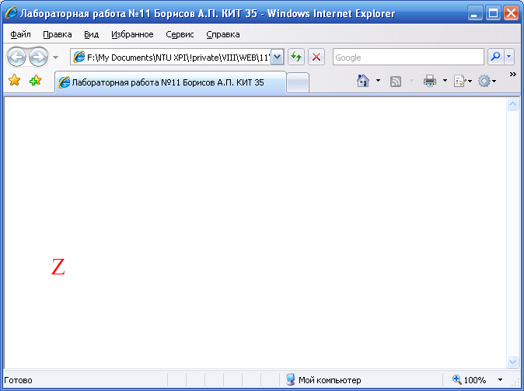
Рис.1 Зображення сторінки у браузері.

Висновок: у ході лабораторної роботи вивчив засоби і можливості JavaScript для організації руху об'єктів наWeb- сторінці.

